第二单元达标测试卷
一、填一填。(每空1分，共17分)
1．刘强和王兵在教室里的位置分别可以用数对(4，1)和(2，7)表示，(4，1)中的4表示第4列，则1表示( )，(2，7)表示王兵坐在第( )列、第( )行。
2．如果电影票上的“4排18号”表示为(4，18)，那么“21排6号”表示为( )，(7，15)表示( )排( )号。
3．在同一平面中，(5，6)和(4，6)这两个数对分别表示的两个位置在同一( )上，(5，7)和(5，2)这两个数对分别表示的两个位置在同一( )上。
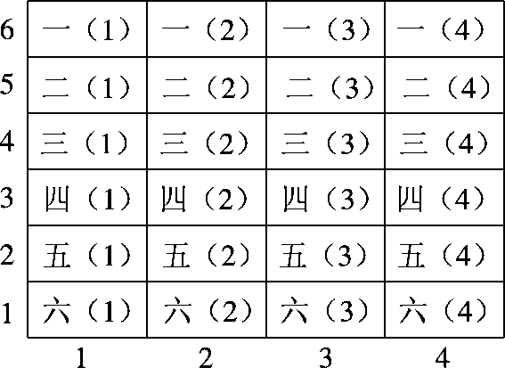
4．右图是育才小学校园拉歌赛的座位安排表。
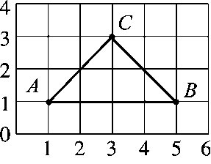
(1)二(3)班所处的位置用数对表示是( )，三 (4)班所处的位置用数对表示是( )。
(2)(4，2)表示的班级是( )，(3，3)表示的班级是( )。
(3)第( )列全部是一班，三年级全部在第( )行。

5．如右图，A点的位置用数对表示为(1，1)，B点的位置用数对表示为( )，C点的位置用数对表示为( )，三角形ABC是( )三角形。
二、辨一辨。(对的画“√”，错的画“×”)(每题2分，共10分)
1．用数对(5，5)表示位置时，两个“5”表示的意思是一样的。( )
2．在同一方格纸上，(5，3)和(3，4)表示的两个位置在同一行上。 ( )
3．刘宁做操的位置用数对表示是(3，7)，说明他在第7列第3行。 ( )
4．在同一方格纸上，(x，4)与(y，4)两点在同一列上。 ( )
5．数对(4，8)和(8，4)表示的位置是不同的。 ( )
三、选一选。(把正确答案的字母填在括号里)(每题2分，共10分)
1．与(8，5)所表示的位置在同一列的是( )。
A．(3，5) B．(8，7)
C．(4，9) D．(5，8)
2．刘敏在教室的位置用数对表示是(5，4)，她的前面有( )位同学。
A．5 B．4
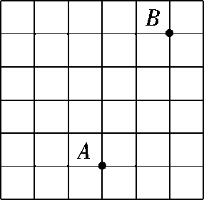
C．3 D．6
3．如右图，如果点A的位置用数对表示为(3，1)，则点B的位置可以用数对表示为( )。
A．(5，6) B．(6，7)
C．(5，5) D．(6，6)
4．王凡的位置是(4，6)，下面( )位置上的同学与他坐在同一行。
A．(4，7) B．(5，6)
C．(5，7) D．(4，5)
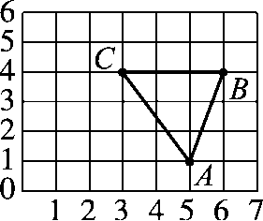
5．如右图，若将三角形ABC向上平移2格后的图形是三角形A′B′C′，则顶点A′的位置用数对表示为( )。
A．(7，3) B．(5，3)
C．(7，1) D．(3，1)
四、画一画，填一填。(1题8分，2题10分，共18分)
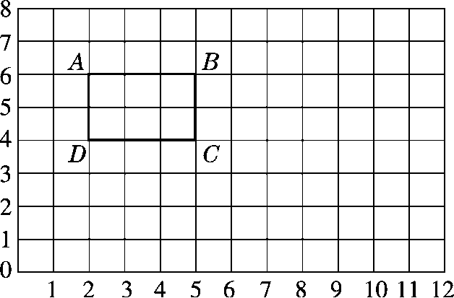
1．写出长方形ABCD各顶点的位置。
A( ) B( )
C( ) D( )
2．把长方形ABCD向右平移5格，画出平移后的长方形A₁B₁C₁D₁，再写出平移后的长方形A₁B₁C₁D₁各顶点的位置。
A₁( ) B₁( )
C₁( ) D₁( )
五、找位置。(1题9分，2题6分，共15分)
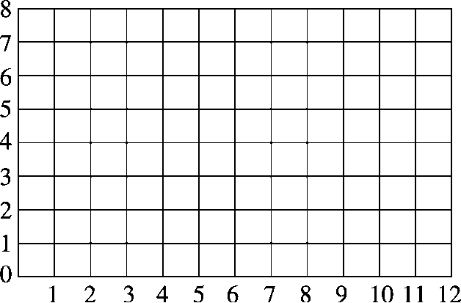
1．在上图的方格中分别标出下列地点的位置。
书店(6，8) 少年宫(5，3) 将军广场(6，5)
鞋城(4，6) 乒乓球馆(12，4) 电信大厦(7，4)
知音超市(3，7) 体育场(9，5) 王小燕家(2，3)
2．星期天，王小燕的活动路线是(2，3)→(6，5)→(3，7)→(9，5)→(12，4)→(7，4)→(6，8)。请写出她先后去了哪些地方。

六、按要求做一做。(1题3分，2题7分，共10分)
1．填空。
(1)小红说：“我的位置用(3，4)表示，且列是从我左面开始数的。”那么她前面同学的位置用( )表示，她左面同学的位置用( )表示。
(2)如果A点用数对表示为(1，5)，B点用数对表示为(1，1)，C点用数对表示为(5，1)，那么三角形ABC是( )三角形。
2．描出下列各点并依次连接画成封闭图形，看看是什么图形？再将所画的图形向右平移3格，并用数对表示出平移后图形各顶点的位置。
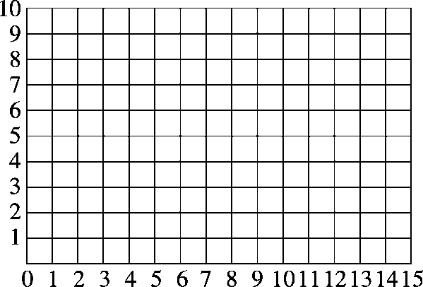
A(5，9) B(1，6) C(2，1) D(8，1) E(9，6)
七、找汉字。(1题2分，2题3分，共5分)
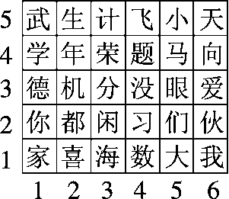
1．根据上图，找一找“数”“学”的位置，并用数对表示。
数( ) 学( )
2．下面的数对各表示什么汉字？请在下表中填一填。
位置 | (6，1) | (5，2) | (2，2) | (6，3) | (1，4) | (4，2)
汉字
八、(变式题)按要求完成下面各题。(1题1分，2题6分，3题8分，共15分)
1．长方形ABCD的四个顶点有三个顶点的位置分别是A(2，7)，B(2，4)，D(8，7)，那么顶点C的位置是( )。
2．(变式题)看图回答问题。
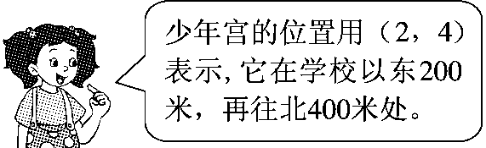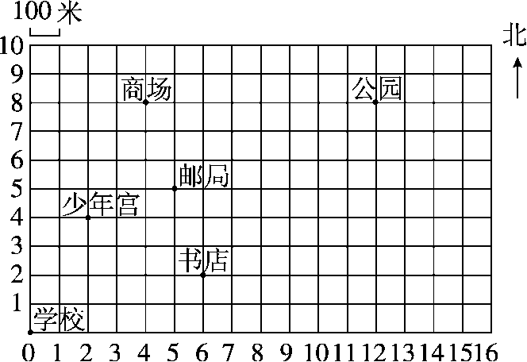
(1)请你照样子描述书店和公园的位置。

(2)小红家在学校以东100米，再往北500米处；小刚家在学校以东500米，再往北300米处。在图中标出这两位同学家的位置，并用数对表示。
小红家( ) 小刚家( )
(3)周末，小红的活动路线是(1，5)→(2，4)→(6，2)→(12，8)→(1，5)。写出她这一天去了哪些地方。

3．(变式题)动手画一画。
车站的位置用数对表示为(5，4)，从车站先向南走300 m，再向西走100 m就到达公园；从公园先向南走100 m，再向东走200 m就到达体育馆；从车站先向东走100 m，再向北走200 m就到达电影院。请分别标出车站、公园、体育馆和电影院的位置。
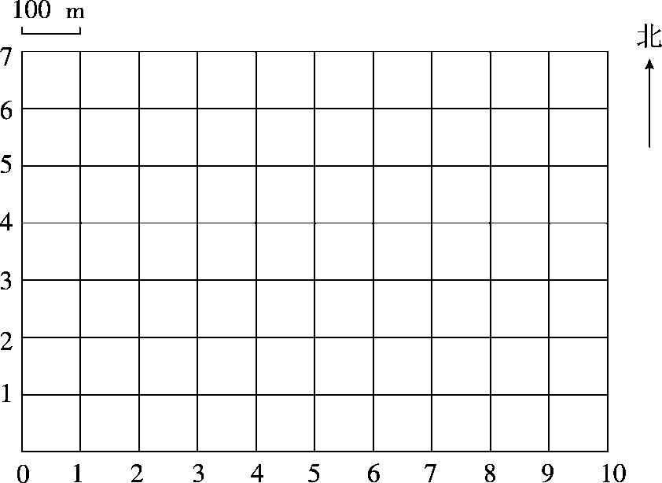
答案
一、1．第1行 2 7 2．(21，6) 7 15
3．行 列
4．(1)(3，5) (4，4) (2)五(4)班四(3)班 (3)1 4
5．(5，1) (3，3) 等腰直角
二、1.× 2.× 3.× 4.× 5.√
三、1.B 2.C 3.C 4.B 5.B
四、1．(2，6) (5，6) (5，4) (2，4)
2．画图略。
(7，6) (10，6) (10，4) (7，4)
五、1．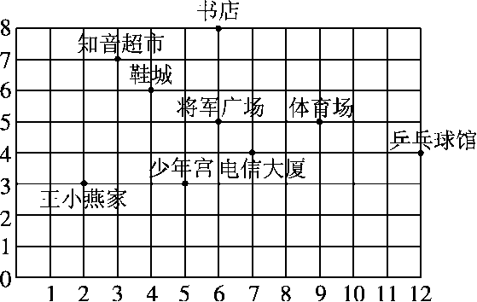
2．将军广场、知音超市、体育场、乒乓球馆、电信大厦、书店。
六、1．(1)(3，3) (2，4) (2)等腰直角
2．画图略。是五边形。
平移后图形各顶点的位置分别是(8，9)，(4，6)，(5，1)，(11，1)，(12，6)。
七、1．(4，1) (1，4) 2.我们都爱学习
八、1．(8，4)
2．(1)书店的位置用(6，2)表示，它在学校以东600米，再往北200米处。公园的位置用(12，8)表示，它在学校以东1200米，再往北800米处。
(2)图中标出略。 (1，5) (5，3)
(3)小红这一天去了少年宫、书店、公园。
3.